Ekonomska i trgovačka škola Brežice
Viša stručna škola
Bizeljska cesta 45, 8250 Brežice
Tel.: 07 49 92 562, e-mail: vss.brezice@guest.arnes.si

DRUGI PRIJAVNI ROK ZA UPIS
v višeškolski studijski program
EKONOMIST

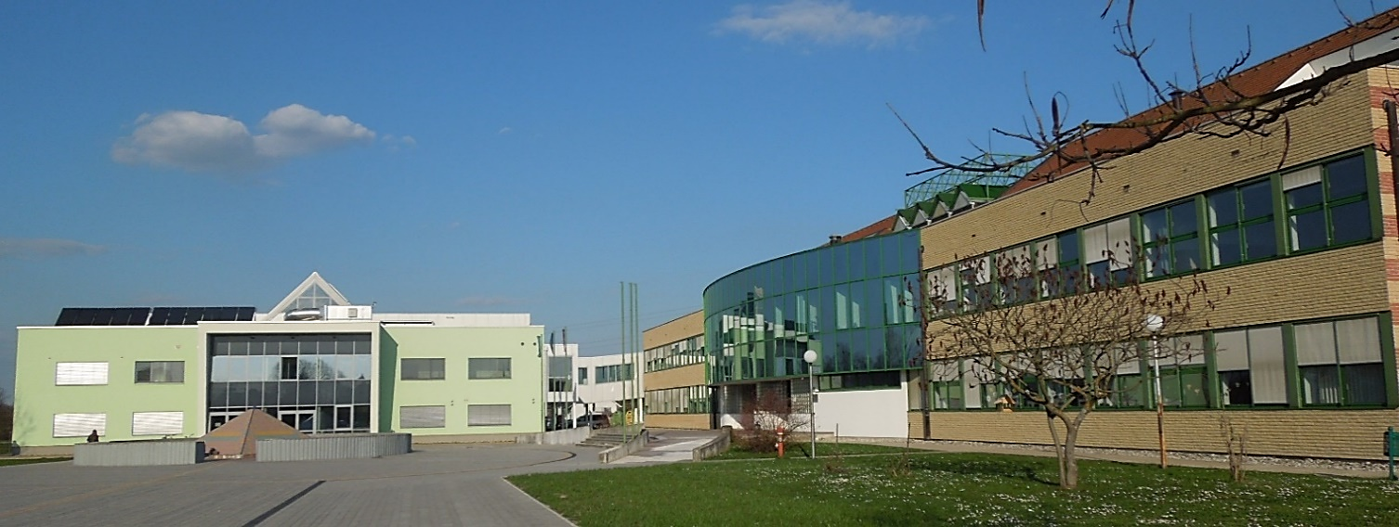
Informativni dan: 26. kolovoz 2019, u 17. sati, u predavaonici P2

Upis u StudijskU godinu 2019/2020

Kandidati za upis u više stručne škole se mogu prijaviti na natječaj od 26. do 30. kolovoza 2019 sa obrascem za prijavu, koja se nalazi na web strani Višeškolske službe: http://www.vss-ce.com/vps

Ispunjeni prijavni obrazac natisnite sa web strane i pošaljite ga preporukom na Višeškolsku prijavnu službu: Višješolska prijavna služba, Šolski center Celje, Pot na Lavo 22, 3000 Celje.

Više informacija na web strani:
www.vssbrezice.si

